

O Vereador que a presente subscreve, depois de observar as normas regimentais, **INDICA** ao Excelentíssimo Senhor Chefe do Poder Executivo Municipal, através do órgão competente da Administração, a criação de um Programa Municipal de Concessão de Bolsa Auxílio para Qualificação Profissional voltado para os cidadãos macaenses.

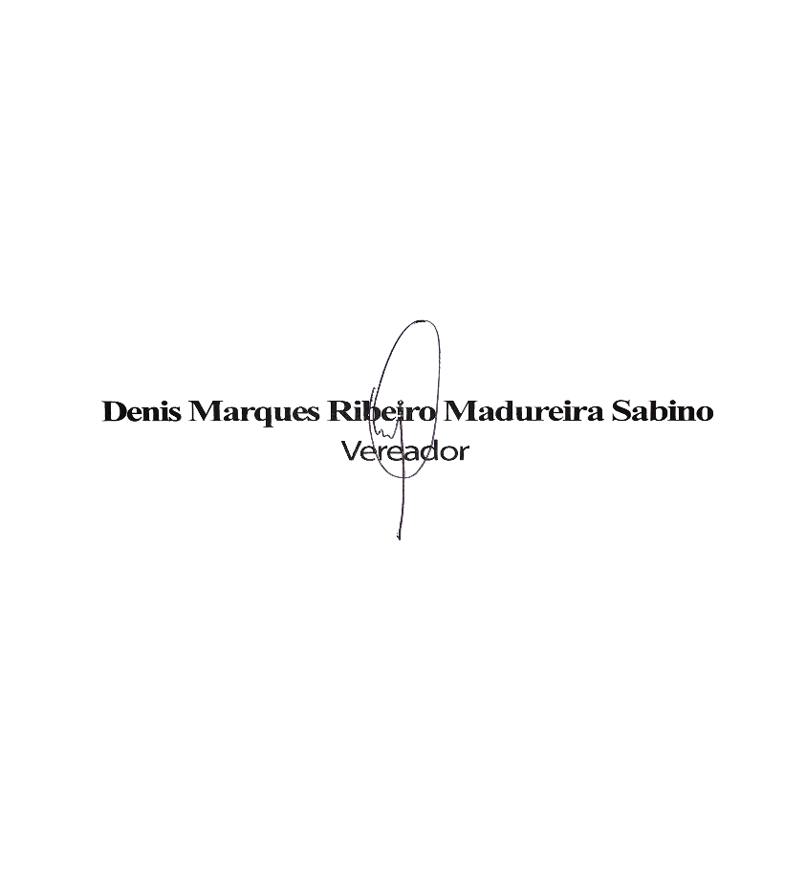**Justificativa: Permitir que os munícipes que estejam realizando cursos de qualificação profissional no Município de Macaé, muitas vezes trabalhadores desempregados ou jovens à procura do primeiro emprego, ou pessoas em situação de vulnerabilidade ou na informalidade em busca de qualificação para inserir-se ou reinserir-se no mercado de trabalho que encontram dificuldades para manter-se nos cursos de qualificação porque precisam fazer serviços informais para subsistência ou sequer têm condições de se deslocar para cursá-los permaneçam nos mesmos sem evasão e os concluam com êxito.**

Sala das Sessões, 04 de Agosto de 2025.